**UNIVERSIDAD RICARDO PALMA FACULTAD DE INGENIERÍA PROGRAMA DE TITULACIÓN POR TESIS**

**ESCUELA PROFESIONAL DE INGENIERÍA INFORMÁTICA**



**IMPLEMENTACIÓN DE UN SISTEMA WEB PARA MEJORAR LA INTEGRACIÓN Y CONTROL DE LOS PROCESOS VENTAS Y ALMACEN DE LA EMPRESA NANIFARFALLA**

TESIS

PARA OPTAR EL TÍTULO PROFESIONAL DE INGENIERO INFORMÁTICO

**PRESENTADA POR**

**Bach. HERMOSILLA SALAS, JOFFRE**

**Bach. ULFE DULANTO, HUGO JONATHAN**

**ASESOR: Mg. Ing. LINÁREZ COLOMA, HUMBERTO VÍCTOR LIMA - PERÚ**

**2022**

# DEDICATORIA

Dedicado a mi madre Milagritos, esposa Ángela e hijos Costanza y Joffre por su constante apoyo para emprender en este proyecto retador. Son mi referente para continuar avanzando.

Joffre Hermosilla Salas

Dedicado a mi familia y a mi novia por haberme apoyado de forma incondicional, ya que gracias a sus consejos me permitieron siempre seguir adelante a pesar de los obstáculos que se presentaron.

Hugo Ulfe Dulanto

# AGRADECIMIENTO

Agradezco Allison Jara Salas por permitirme aplicar mi proyecto en su empresa Nanifarfalla. A mi abuelo Ladislao Salas Reyes por sus consejos y apoyo constante para culminar este proyecto.

Joffre Hermosilla Salas

Agradezco a mi familia por todas sus palabras de aliento que me ayudaron a seguir en la carrera. Agradezco a mis amigos por su amistad y apoyo. Agradezco a mi novia por el ánimo que recibía todos los días y sus mensajes que me motivaron, ya que son esos pequeños detalles que para uno siempre los valora y lo alientan a seguir con sus metas.

Hugo Ulfe Dulanto

ÍNDICE

DEDICATORIA I

AGRADECIMIENTO II

RESUMEN III

ÍNDICE IV

I. INTRODUCCIÓN 1

1.1 Marco Situacional. 1

1.2 Problematización.- 1

1.3 Objetivos.- 2

1.3.1 Objetivo General 2

1.3.2 Objetivos Específicos 3

1.4 Importancia 3

1.5 Metodología 3

1.5.1 Recopilación de información 4

1.5.2 Entrevistas 4

1.6 Sumario o Esquema 4

CAPÍTULO II: VISIÓN DEL PROYECTO 5

1.7 Antecedentes 5

1.8 Identificación del problema 5

1.8.1 El Negocio 5

1.8.2 Organigrama 5

1.8.3 Misión 6

1.8.4 Visión 6

1.8.5 Personal Laboral 6

1.9 Fundamentos del Problema 6

1.9.1 Problema General 6

1.10 Objetivos del Proyecto 6

1.11 Marco Lógico 6

1.4.1.1 Árbol de Problemas 8

1.4.1.2 Árbol de Objetivos 9

1.11.1 Objetivo General del Proyecto 10

1.11.2 Objetivos Específicos del Proyecto 10

1.12 Importancia (Justificación) 13

1.13 Beneficios del Proyecto 13

1.13.1 Beneficios Tangibles 13

1.13.2 Beneficios Intangibles 13

CAPÍTULO II: MARCO TEÓRICO 13

2.1 Logística 13

2.2 Pronósticos 14

2.2.1 Método Cualitativo 14

2.2.2 Método Cuantitativos 14

2.3 Gestión de Inventarios 14

2.3.1 Demanda Dependiente 14

2.3.2 Demanda Independiente 14

2.4 Tipos de Inventario 14

2.4.1 Inventario de materia Prima 15

2.4.2 Inventario de Productos en Proceso 15

2.4.3 Inventario de Mantenimiento 15

2.4.4 Inventario de Productos Terminados 15

CAPÍTULO III: ESTADO DEL ARTE 16

3.1 Taxonomía 16

CONCLUSIONES 18

REFERENCIAS BIBLIOGRÁFICAS 19

ARTÍCULOS / TESIS 19

ACCESOS VIRTUALES 20

INDICE DE TABLAS

Tabla 1 Matriz de Marco Lógico 8

Tabla 2 Matriz de Consistencia 12

Tabla 3 Matriz de Consistencia 2 13

Tabla 4 Matriz de Consistencia 1 13

Tabla 5 Estado del Arte 19

**INDICE DE FIGURAS**

Figura 1: Organigrama de Nanifarfalla 11

Figura 2: Mapa de Procesos de Nanifarfalla 12

# RESUMEN

Esta investigación está orientada a la mejora de la toma de decisiones del control de la producción de las áreas de almacén y la administración de ventas en la empresa Nanifarfalla. En la actualidad utilizan procedimientos aislados que no permiten la fluidez de comunicación y retroalimentación y que origina diversas fallas que ocasionan perdida de dinero.

Nanifarfalla es una mype de productos textiles artesanales en el Perú, demostrando ser una empresa estable contando con todos los aditamentos y partes disponibles, brindan un servicio de alta calidad y cuentan con diseños propios que generan una alta demanda.

La comunidad de artesanos textiles y los artesanos que conforman la empresa de Nanifarfalla, tiene una cartera de clientes que aumenta progresivamente y que poco a poco requiere de estrategias que el actual método de manejo de la información no satisface correctamente el brindar un correcto servicio a todas las órdenes de pedido.

El problema que presenta actualmente la empresa Nanifarfalla en la actualidad es la deficiencia en toma de decisiones de la Producción en almacén que genera productos de poca rotación y esto genera un costo por el tiempo que toma la rotación de los stocks.

**Palabras Claves**: Control de Producción, Ventas, Inventario

# ABSTRACT

This research is aimed at improving decision-making in the production control of the warehouse areas and sales management in the Nanifarfalla company. Currently they use isolated procedures that do not allow the fluidity of communication and feedback and that cause various failures that cause loss of money.

Nanifarfalla is a mype of handmade textile products in Peru, proving to be a stable company with all the accessories and parts available, they provide a high quality service and have their own designs that generate high demand.

The community of textile artisans and the artisans that make up the Nanifarfalla company have a client portfolio that is progressively increasing and that little by little requires strategies that the current information management method does not correctly satisfy in order to provide a correct service to all the order orders.

The problem that the Nanifarfalla company currently presents is the deficiency in decision-making of the Production in the warehouse that generates products with little rotation and this generates a cost for the time it takes to rotate the stocks.

**Keywords**: Production Control, Sales, Inventory

# INTRODUCCIÓN

Falta introduccion

CAPÍTULO 1: VISIÓN DEL PROYECTO

Antecedentes del problema

* + 1. El negocio

La empresa Nanifarfalla es una empresa que se dedica al diseño y elaboración de productos textiles artesanales, prendas y accesorios.

Es una microempresa que tiene una aceptación entre sus habituales clientes. El almacén se sitúa en el distrito de San Juan de Lurigancho. La empresa tiene 5 años de funcionamiento. Los productos que elaboran están catalogados como utilitarios, adornos y accesorios de vestimenta. La difusión e interacción con los clientes es por medio de redes sociales.

Misión:

Posicionar la marca en el Perú a través del impulso en las ventas de productos textiles artesanales. Ofreciendo un servicio de calidad a nuestro cliente.

Visión:

Ser la marca de accesorios textiles artesanales líder en el Perú en calidad y variedad en accesorios textiles.

Actualmente la empresa Nanifarfalla está conformada por 9 personas, la mismas que a continuación se muestra de manera global en la figura 1:

Figura 1: Organigrama de Nanifarfalla

Fuente: Elaboración Propia

Basados en la información recopilada de la empresa, en el siguiente diagrama se lista los siguientes procesos de Nanifarfalla:

Figura 2: Mapa de Procesos de Nanifarfalla

Fuente: Elaboración Propia

Descripción de los procesos...

* + 1. Procesos del Negocio

Ahora se procederá a detallar de la siguiente manera como está actualmente el flujo del negocio:

a) El diseñador a partir de las instrucciones del gerente realiza el bosquejo del cerámico a realizar.

b) Una vez concluido el diseño, el diseñador se procede al modelado de la cerámica.

c) El encargado del horno procede a colocar los cerámicos en el horno, una vez terminado los retirará para su empaque.

d) Los trabajadores al empaquetaran los cerámicos según su categoría y los guardara en el almacén y mandara una notificación al gerente del término de la operación.

e) El gerente al recibir la notificación solicita que se verifique la calidad.

* + 1. Descripción del Problema

Cuando los clientes solicitan algún producto, este ya no se encuentra en stock o se tarda mucho en dar una respuesta para satisfacer dudas de los clientes. No cuenta con un catálogo ordenado. No se pronostica cantidades coherentes con la demanda. Los clientes no son fidelizados. La lista de precios es desordenada. No hay comunicación rápida entre la fuerza de ventas y almacén. Deficiente empadronamiento de clientes en la realización de carteras.

* 1. Identificación del problema
     1. Problema principal

Deficiente manejo y control de los procesos de ventas y Almacén en la empresa Nanifarfalla.

* + 1. Problemas específicos
       1. Insuficiente comunicación entre el área de Almacén y Ventas.
       2. Deficiente Análisis de costos de productos en Almacén.
       3. Demora en la atención de pedidos.
       4. Gran volumen innecesario de documentos físicos de ventas.
  1. Objetivos
     1. Objetivo general

Mejorar la integración de procesos y el control de los procesos de Ventas y Almacén en la empresa Nanifarfalla.

* + 1. Objetivos específicos
       1. Agilizar la adquisición de información del proceso de ventas.
       2. Mejorar el control de las informaciones de Ventas y Almacén realizadas en tiempo real.
       3. Facilitar las reservas de productos online.
       4. Minimizar el tiempo de búsqueda de los productos y solicitudes de promociones.
       5. Pronósticos más exactos de la demanda de productos por temporada.
  1. Descripción y sustentación de la solución

En la solución propuesta se contempla que la paciente se encuentre conectada a un dispositivo conectado a internet, para poder realizar la reserva de cita, para que posteriormente se realice el proceso de atención.

Luego de este proceso, la paciente puede visualizar la evolución, así poder realizar el seguimiento de su evolución. Además, con el aplicativo web también beneficiará en la toma de decisiones según los reportes.

* + 1. Descripción de la solución
    2. Justificación de la realización del proyecto

La importancia de abarcar este tema tiene que ver con el rol importante que cumple la sistematización de la información en una empresa, puesto que la implementación de un sistema permitirá atender cada uno de los procesos que realice la empresa por más mínimos que sean.

Beneficios Tangibles

* + - 1. Aumento de los ingresos de un rango de 50% en la empresa.
      2. Aumento de la fidelidad de los clientes ofreciendo un trato único y personalizado.
      3. Estructuración de documentación jerárquica.
      4. Disminución en el tiempo de búsqueda de productos finales.
      5. Control de la producción que estimula la rotación de los productos.
      6. Ganar publicidad por los productos y servicios que realiza la empresa generando ventas.
      7. Mayor certeza en el cálculo del monto a cobrar al cliente.

Beneficios Intangibles

* + - 1. Aumenta la transparencia organizativa y responsabilidad.
      2. Información Confiable y segura.
      3. Incremento de reportes virtuales de almacén.
      4. Ventaja competitiva frente a la competencia de clientes geolocalizados.
      5. Uniformizar el canal de comunicación entre el almacén y fuerza de ventas.
      6. Precisa la información de garantizando rapidez y seguridad en la toma de decisiones.

**CAPÍTULO 2: MARCO CONCEPTUAL**

* 1. **Marco conceptual**
     1. **Evolución del Comercio Electrónico**

Originalmente el término E-Commerce se aplicaba a la realización de transacciones mediante medios electrónicos, como por ejemplo el intercambio electrónico de datos. Sin embargo, con la llegada de la Internet a mediados de los años 90, comenzó el concepto de venta de servicios por la red, usando como forma de pago medios electrónicos como las tarjetas de crédito. Desde entonces, las empresas han estado preocupadas por mantenerse a la vanguardia y poder ofrecer lo que hoy en día sus clientes están demandando.

Por otra parte, personas han visto en esta nueva manera de hacer negocios una gran oportunidad para emprender y tener una actividad comercial propia en la que triunfan cuando entienden que en el e-commerce no existen barreras ni fronteras, y que el espacio geográfico no es el que determina el target; que se deben tener presentes muchos aspectos y ver la otra cara de la moneda; que sin creatividad y sin ofrecer una propuesta de valor realmente diferenciadora se hace complicado surgir en este amplio mundo como unos grandes vencedores. La toma o captura de pedidos es la primera etapa de todo proceso de gestión de pedidos lo que conlleva a obtener la información precisa de ese pedido en el menor tiempo posible. Dicha Información no solo debe ser obtenida en el menor tiempo posible, si no que su integridad debe ser asegurada con el fin de evitar posibles errores al momento de la elaboración del pedido.

Azul Etcheverry Aranda (Aranda, 2017) señala que “Es una realidad que el comercio electrónico ofrece muchos beneficios, tanto a consumidores como proveedores; sin embargo, existen aún muchas barreras que frenan hasta cierto punto el crecimiento de estas tecnologías. En primer lugar, la inseguridad que genera el pagar con tarjetas de débito o crédito en línea. En segundo lugar existen muchas páginas dedicadas a prácticas fraudulentas y, por último, la poca observancia por parte de las autoridades para evitar las estafas por estos medios”.

Sin duda, el futuro recaerá pronto en estas tecnologías, por lo que resulta imperativo trabajar en reforzar medidas que protejan a los consumidores por medio del comercio electrónico.

A su vez José Martínez y Fernando Rojas señalan que “Tanto el cliente como la empresa que trata de implementar una estrategia basada en el comercio electrónico deben fortalecer la confianza en los servicios de la red para ofrecer totales garantías superiores a las del comercio tradicional”.

Por otra parte, no se debe ignorar que nos encontramos en constante cambio, por lo que necesitamos estar a la vanguardia de las nuevas tecnologías. En el pasado, resultaba imposible pensar en compras a través de internet; hoy, se puede hacer mucho más desde un celular.

Como bien señalan muchos expertos en marketing digital: "si no estás en línea, estás muerto". Es decir, más que una ventaja comparativa entre las empresas será una obligación contar con herramientas digitales, por lo que la diferenciación entre estas será básicamente la eficiencia de los servicios que ofrezcan.

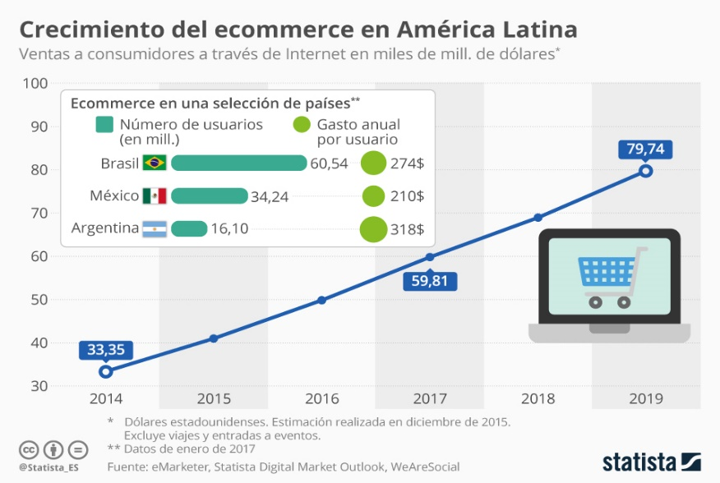

* + 1. **Metodología RUP**

Tiene como principal meta la satisfacción del cliente por medio del cumplimiento de sus necesidades como usuario, dicho cumplimiento de se ve reflejado en el software elaborado con la alta calidad posible.

La metodología RUP es más apropiada para proyectos grandes (Aunque también pequeños), dado que requiere un equipo de trabajo capaz de administrar un proceso complejo en varias etapas. En proyectos pequeños, es posible que no se pueda cubrir los costos de dedicación del equipo de profesionales necesarios (Gómez , 2016).

Sus principales características son:

1. Desarrollo iterativo.
2. Administración de requisitos.
3. Uso de arquitectura basada en componentes.
4. Control de cambios.
5. Modelado visual del software.
6. Verificación de la calidad del software.
7. Pretende implementar las mejores prácticas en Ingeniería de Software, de forma que se adapte a cualquier proyecto.

El RUP es un producto de Rational (IBM), con un enfoque orientado a objetos que se caracteriza por ser iterativo e incremental, manejando una serie de entregas ejecutables e integrando constantemente la arquitectura para una evolución continua del mismo, produciendo versiones mejoradas. Asimismo, se centra en la arquitectura para conceptualizar, construir y gestionar el sistema que se está desarrollando (Castellanos, 2016).

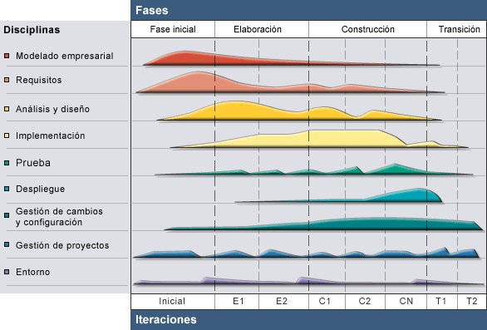

* 1. **Estado del arte**
     1. **Trabajos realizados (Investigación y Software)**
     2. **Benchmarking**

De la investigación realizada a soluciones similares a la que se propone en esta tesis, se encontró las siguientes páginas web que comparten muchas características con la solución que se pretende desarrollar y posteriormente implementar: Magento, PrestaShop y Opencart.

Magento y PrestaShop son las dos herramientas más utilizadas por los usuarios a la hora de realizar un e-commerce. Son dos plataformas open source muy similares, pero a la vez muy diferentes.

Magento apareció en diciembre de 2011 para cubrir una parcela de software para e-commerce que no existía o estaba mal desarrollado. Desde el principio Magento apostó por la Robustez, la seguridad, aunque eso implicase mayor dificultad de implantación, instalación, y manejo. Poco a poco Magento fue tomando fuerza como marca haciéndose un hueco importante entre los CMS para E-commerce.

El sistema web PrestaShop viene como uno del software más dinámico e-Commerce. PrestaShop ofrece carrito de compras en plataforma libre, segura y abierta. Esta plataforma se caracteriza por su sencillez técnica, de instalar y de personalizar, no requiere un software demasiado complejo y por tanto su coste es económico.

Opencart es un sistema de gestión de tiendas en línea. Está basado en PHP, utilizando una base de datos MySQL y componentes HTML. Se ofrece soporte para numerosos idiomas y monedas.

|  |  |  |  |  |  |  |  |
| --- | --- | --- | --- | --- | --- | --- | --- |
| **ANALISIS COMPARATIVO** | **Peso** | **Magento** | | **PrestaShop** | | **Solución** | |
|
| **Aspectos Funcionales** |  | **Puntaje** | **Calif.** | **Puntaje** | **Calif.** | **Puntaje** | **Calif.** |
| Administración de la gestión de los productos (precios, catálogos, y demás configuraciones). | 3 | 3 | **9** | 3 | **9** | 3 | **9** |
| Mejora y agilización el abastecimiento de stock. | 3 | 2 | **6** | 2 | **6** | 3 | **9** |
| Reportes y gráficos estadísticos sobre las transacciones realizadas. | 3 | 2 | **6** | 2 | **6** | 3 | **9** |
| Contar con indicadores para que gráficamente muestre en qué rango se encuentra un proceso de ventas en cierto momento. | 2 | 2 | **4** | 2 | **4** | 3 | **6** |
| Seguridad y Rapidez en la emisión de Comprobante de Pago. | 3 | 2 | **6** | 2 | **6** | 3 | **9** |
| Realización de compra ideal, capaz de manejar múltiples medios de pago. | 3 | 2 | **6** | 2 | **6** | 3 | **9** |
| Consulta de historial de compras por Cliente. | 2 | 3 | **6** | 2 | **4** | 3 | **6** |
| Implementación de carrito de compras para la selección de productos. | 3 | 3 | **9** | 3 | **9** | 3 | **9** |
| Monitorización de compras en tiempo real. | 3 | 2 | **6** | 2 | **6** | 3 | **9** |
| Administración de herramientas de Marketing y promoción de fácil configuración (ofertas, sistemas de descuentos, etc.). | 3 | 3 | **9** | 3 | **9** | 3 | **9** |
| Incremento de la eficiencia y eficacia en la gestión de los clientes. | 2 | 2 | **4** | 2 | **4** | 3 | **6** |
| Manejo de Alertas de stock insuficiente. | 3 | 3 | **9** | 3 | **9** | 3 | **9** |
| Permitir el envío automatizado de solicitudes de entrega de órdenes directamente al almacén. | 3 | 2 | **6** | 2 | **6** | 2 | **6** |
| Módulos de envíos y entrega de pedidos. | 3 | 3 | **9** | 2 | **6** | 2 | **6** |
| Posibilidad de establecer distintos precios para distintos clientes a través de catálogos de precios. | 2 | 3 | **6** | 3 | **6** | 3 | **6** |
| Manejo de una respuesta adecuada para las necesidades de los clientes y proponer unos servicios de mayor calidad, efectividad y flexibilidad. | 2 | 2 | **4** | 2 | **4** | 3 | **6** |
| Adaptación para dispositivo Mobile. | 2 | 3 | **6** | 3 | **6** | 2 | **4** |
| Multilingüe. Soporte para Múltiples Monedas. | 1 | 3 | **3** | 3 | **3** | 1 | **1** |
| Gestión de Usuarios, Roles y Permisos. | 2 | 3 | **6** | 3 | **6** | 3 | **6** |
| **Puntaje** |  |  | **120** |  | **115** |  | **152** |
| **Otras características** | | | | | | | |
| País | | EEUU | | Francia | | Perú | |
| **Software Base** | | | | | | | |
| Sistema operativo | | Windows | | Windows | | Windows XP, 8, 10, MAC, Linux | |
| Servidor de base de datos | | MySQL | | MySQL | | MySQL | |
| Lenguaje de programación | | PHP | | PHP | | Java | |
| Servidor Web | | WampServer | | Apache TomCat | | Apache TomCat | |
| **Configuración** | | | | | | | |
| Procesador | | Intel Core 2 Duo | | Intel Core 2 Duo | | Intel Core 2 Duo | |
| Memoria | | 2 GB | | 2 GB | | 2 GB | |
| **Puntaje** | | | | | | | |
| 1.- Baja (No cumple, poco amigable, pocos datos). | | | | | | | |
| 2.- Media (Parcialmente cumple, regular amigable o con datos suficientes). | | | | | | | |
| 3.- Alta (Si cumple, amigable, con datos suficientes). | | | | | | | |
| **Pesos** | | | | | | | |
| 1.- Baja (Poco Significativo). | | | | | | | |
| 2.- Media (Significativo). | | | | | | | |
| 3.- Alta (Muy Significativo). | | | | | | | |

* + 1. **Herramientas para la implementación**

La tecnología que se utilizaron para la implementación del sistema es la siguiente:

● Lenguaje de Programación: Java 8

● Modelado del Negocio: Rational Rose

● Framework backend: Spring

● Persistencia de datos: JPA

● Base de Datos: MYSQL

● Arquitectura del proyecto: Monolito

● Arquitectura de los servicios: Rest

● Seguridad de servicios: JWT

● Servidor: Apache Tomcat

* + 1. **Definición de términos**

# CAPÍTULO 3: DESARROLLO DEL PROYECTO

* 1. **Alcance del proyecto**
     1. **Estructura del desglose del trabajo y entregables**

Importancia

En el presente trabajo de investigación permitirá a la empresa Nanifarfalla información en tiempo real de los stocks de productos, el flujo de la mercadería por despachar. Esto permitirá que se agilice los objetivos mensuales de producción y promociones por temporada. La comunicación entre almacén y ventas será más fluida y manejarán un mismo lenguaje sin demoras por confirmación.

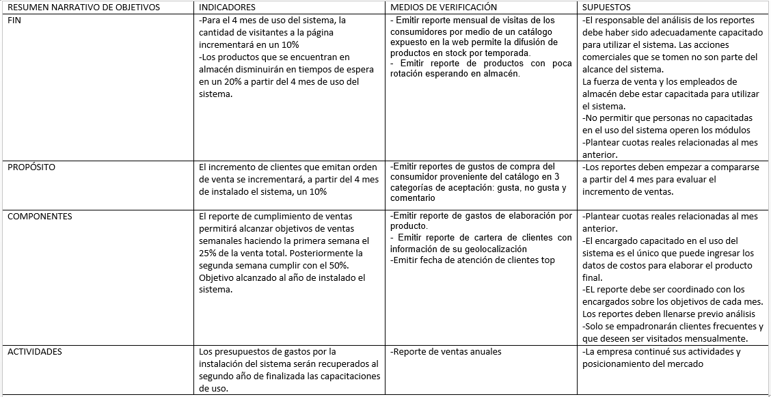

Tabla 1 Matriz de Marco Lógico

Ilustración 2 Matriz del Marco Lógico 1

Elaboración Propia 2019 1

* 2. 1. 1. Árbol de Problemas

El árbol de problemas nos muestra la situación actual de la empresa, ubicando como problema principal el ineficiente control de la administración de la información económica y académica. El árbol de problemas refleja las causas y los efectos de dicho problema.

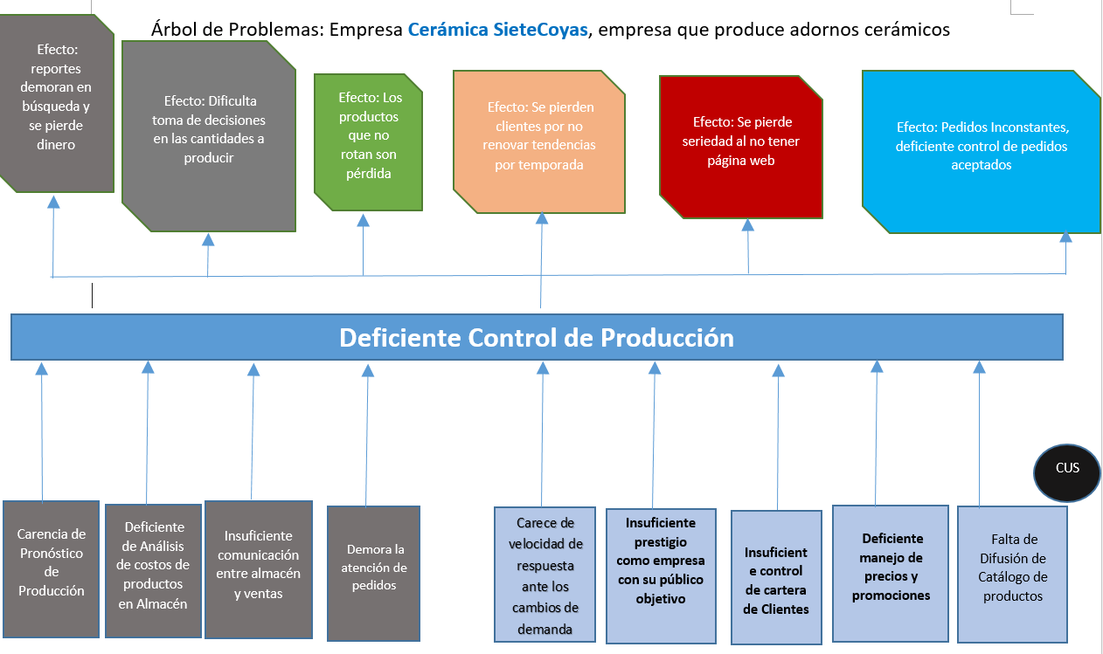

Ilustración 3 Árbol de Problemas

Elaboración Propia 2019 2

1. * + 2. Árbol de Objetivos

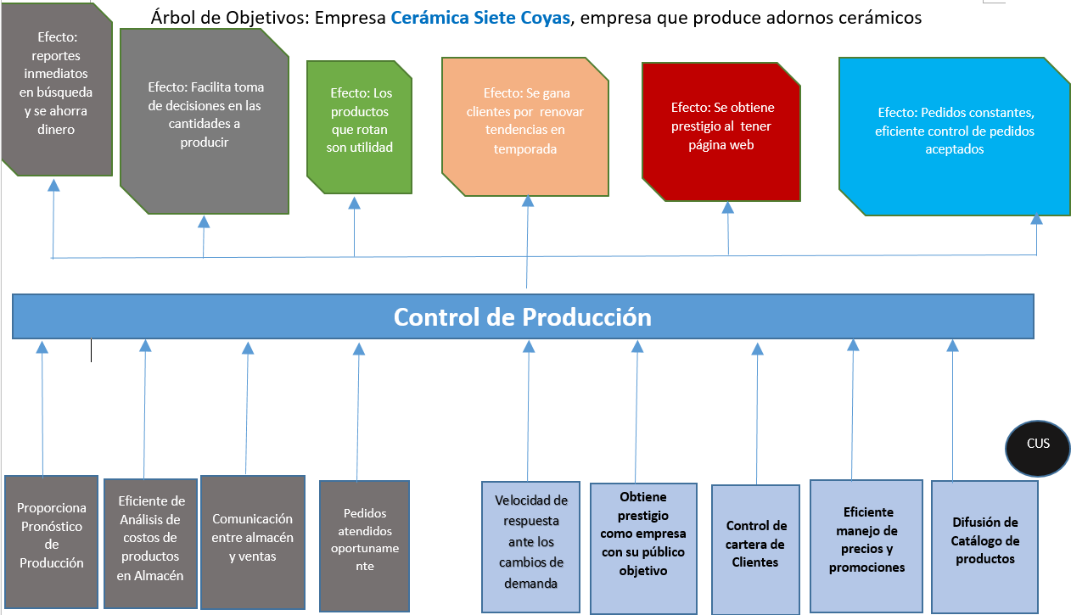El análisis de los objetivos permite planear los objetivos específicos y principales, los cuales han sido analizados sobre la base del árbol de problemas. Se llegó a concluir que el objetivo principal sería optimizar la gestión en los procesos y registros en el control de inventario.

Ilustración 4 Árbol de Objetivos

Elaboración Propia 2017 3

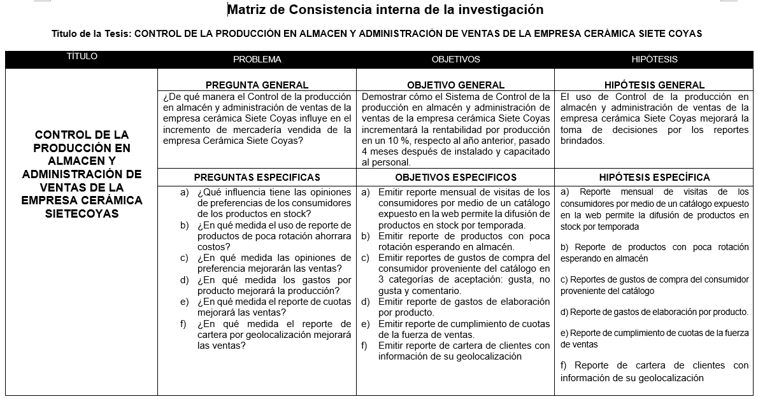

Elaboración Propia 2019 4

Tabla 2 Matriz de Consistencia

Ilustración 5 Matriz de Consistencia 1

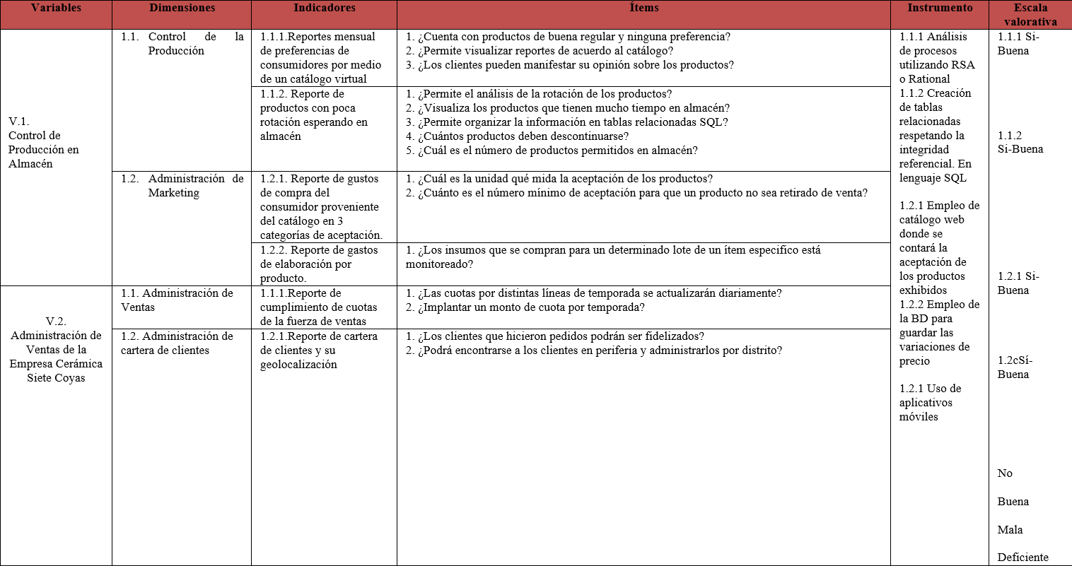

Tabla 3 Matriz de Consistencia 2

Tabla 4 Matriz de Consistencia 1

Ilustración 6 Matriz de Consistencia 1

Elaboración Propia 2019 5

CAPÍTULO II: MARCO TEÓRICO



Logística

Citando a (Ballou, 2004) , la logística es una parte de la cadena de suministros que se encarga de planificar, ejecutar y controlar el flujo y el almacenamiento de bienes y servicios desde el punto de origen hasta el consumidor final para satisfacer las necesidades de los clientes. La logística es parte fundamental de toda la cadena de suministros no solo involucra funciones de las áreas al interior de la empresa, sino involucra funciones de las empresas que forman parte del abastecimiento creando sinergias que puedan mejorar el desempeño de todas las partes involucradas.

Pronósticos

(Johnston, M. W. & Marshall, G. W., 2004) , El pronóstico es una estimación de las ventas para cierto periodo de tiempo, el cual puede realizarse para todo el mercado o para una parte de éste. En este sentido debemos de considerar que las empresas pueden partir de los pronósticos de los bienes que comercializan para obtener el pronóstico general de sus ventas o pueden ir en sentido contrario, es decir, pronosticar primero sus ventas globales y con ello realizar el pronóstico específico de cada uno de sus productos. El pronóstico sirve como fuente de información para que la empresa pueda proyectar sus flujos de ingresos, planificar las compras y poder establecer las metas de deberá cumplir el área de ventas.

* + 1. Método Cualitativo

Los métodos cualitativos se basan en la opinión de expertos o en el uso de técnicas comparativas para poder estimar datos cuantitativos del futuro. Hay que considerar además en el caso de productos nuevos o ante cambios en la política gubernamental (Ballou, 2004).

* + 1. Método Cuantitativos

Los métodos cuantitativos pueden agruparse en dos categorías, los métodos que se basan en datos históricos de ventas y los métodos causales. Los métodos basados en las ventas históricas consisten en el uso de métodos analíticos más complicados que los cualitativos, por lo que se emplea información histórica de ventas para determinar las tendencias y variaciones estacionales.

Gestión de Inventarios

(Heizer, J. & Render, B, 2001) Mencionan que el inventario puede llegar a representar el 40% del capital de las empresas. Asimismo, debemos de considerar que, en aquellas empresas dedicadas a la comercialización de productos, es decir que no cuentan con proceso productivo y se encargan de compra y vender productos, el inventario puede llegar a representar hasta el 75% del capital. Esto generar dos tipos de demanda.

Tipos de Inventario

(Heizer, J. & Render, B, 2001) Proponen cuatro tipos de Inventario

Inventario de materia Prima

Son los materiales que se usan en la producción

Inventario de Productos en Proceso

Se encuentran en producción, pero no han sido terminados

Inventario de Mantenimiento

Materiales que se requieren para que aseguren el correcto funcionamiento de procesos de producción

Inventario de Productos Terminados

Productos listos para despachar con reparto programado

CAPÍTULO III: ESTADO DEL ARTE



Taxonomía

|  |  |  |  |  |  |  |  |  |
| --- | --- | --- | --- | --- | --- | --- | --- | --- |
| **TITULO** | **AUTOR** | **PROBLEMA** | **TECNICA** | **METODOLOGÍA** | **RESULTADOS** | **AFIRMA SER BUENO** | **ME AYUDA A MI ESTADO DEL ARTE** | **OBSERVACIONES** |
| 1.- Análisis y propuesta de implementación de pronósticos y gestión de inventarios en una distribuidora de productos de consumo masivo | Tanaka, R. A. (Julio de 2009) | (Tanaka, 2009)En el poco tiempo que tiene la empresa, ha logrado crecer obteniendo como proveedores a productoras muy importantes | Logistica Empresarial  Industria- Direccion y Administración  Control de Inventarios y Automatización |  |  | Pese al crecimiento la distribuidora no ha podido elaborar procesos que le permitan planificar ni evaluar sus operaciones ya que se centran en solucionar el día a día, lo que conlleva a un pronóstico de ventas y el costo de los productos en almacén | Sugiero un catálogo virtual donde los productos que tienen mucho tiempo en almacén puedan ser recomendados y el costo se reduzca al generar técnicas en base al catálogo | http://tesis.pucp.edu.pe/repositorio/handle/123456789/302 |
| 2.-Propuesta para la aplicación de hojas de trabajo (SOS) y hojas de elementos de trabajo (JES) al proceso de fabricación de una empresa de producción de griferías y accesorios de baño | Madrid Galvez,Jorge (2017)  Tesis.pucp.edu.pe | (Madrid Gálvez, 2017)Proceso de fabricación de una empresa de producción de grifererías y accesorios de baños. | Estandarización de procesos de producción. Estudio de tiempos. Control y seguimiento de producción. |  |  | Elaborar proceso que le permitan planificar y evaluar operaciones. |  | http://tesis.pucp.edu.pe/repositorio/handle/123456789/8200 |
| 3.-Diagrnóstico y mejora de procesos en el área de producción de una fábrica de envases de vidrio | Llanqui Guizado, Cinthia Carolina(2017) Tesis.pucp.edu.pe | (Llanqui Guizado, 2017)situación actual en una empresa del rubro de manufactura de envases de vidrio. Este caso de estudio comprende específicamente el proceso de producción de envases de vidrio, | Disminuir la Cantidad de Producción observada por defectos críticos respectivamente |  |  | Mejorar los tiempos de producción, reducir el costo de producción y disminuir la cantidad de producción |  | http://tesis.pucp.edu.pe/repositorio/handle/123456789/8057 |

Tabla 5 Estado del Arte



# CONCLUSIONES

1. A través del primer capítulo reconocemos el problema general e identificamos los problemas específicos. Por consiguiente podemos brindar soluciones concretas que realmente obtendrán un impacto para el buen desarrollo de los procesos de la empresa Cerámica Siete Coyas.

REFERENCIAS BIBLIOGRÁFICAS

Ballou. (2004). *Logística: Administración de la cadena de suministro.* Naucalpan de Juarez, México: Pearson Educación.

Heizer, J. & Render, B. (2001). *Dirección de la Producción: Decisiones tácticas* (6 ed.). Madrid, España: Prentice-Hall.

Johnston, M. W. & Marshall, G. W. (2004). *Administración de Ventas* (7 ed.). Mexico D. F. , Mexico: McGraw-Hill Interamericana.

Llanqui Guizado, C. C. (2017). *Diagnóstico y mejora de procesos en el área de producción de una fábrica de envases de vidrio.* Lima.

Madrid Gálvez, J. O. (2017). *Propuesta para la aplicación de hojas de trabajo estandarizado (SOS) y hojas de elementos de trabajo (JES) al proceso de fabricación de una empresa de producción de griferías y accesorios de baño.* Lima.

Tanaka, R. A. (Julio de 2009). Análisis y propuesta de implementación de pronósticos y Gestión de Inventarios en una Distribuidora de Productos de Consumo Masivo. Lima, Perú.

ARTÍCULOS / TESIS

(Tanaka, 2009)

ACCESOS VIRTUALES